Корчагина Любовь Сергеевна, учитель математики
МБОУ «Очёрская СОШ №1»
Смысловое чтение на уроках математики в старшей школе как инструмент моделирования «карты понятий».

Ни о чем не думает лишь тот,
кто ничего не читает.
(Д. Дидро)
Для развития умственной деятельности обучающихся одним из главных средств является учебник. Учебник – это источник теории, задач, вопросов. Научить работать с книгой на уроке – это значит научить учиться. Значит, ребенок и дома сможет найти в тексте учебника всю полезную для себя информацию.
В последнее время дети все чаще работают с компьютером, где на вопрос сразу дается ответ. В книге не нужно ничего искать, поэтому учебник математики не открывается многими учениками. Мы работаем по УМК А.Г. Мордковича, который включает в себя две книги: учебник и задачник. 52% обучающихся, которые закончили 9 класс в этом году сдали в библиотеку учебники по математике, не открывая их. Это можно видеть по слепленным страницам. Учебник не открывали весь год!
Выполняя домашнее задание, учащиеся даже не думали прочитать учебник. Если не могли решить, просто откладывали нерешенный номер. Хорошо, когда вопрос по домашнему заданию возникнет на уроке, а если нет? Один раз не понял, второй и дальше уже нет интереса, все становится трудным и непонятным.
В этом году я работаю в 10 классе (базовая группа). После первой недели я пришла к выводу, что мне необходимо научить десятиклассников читать, т.е. работать с книгой на уроке, чтобы у них вырабатывались умения и навыки осмысленного чтения и осознанного усвоения изложенного учебного материала. Мои десятиклассники не могли в тексте находить нужный материал, работать с математическими понятиями, а запоминание и воспроизведение прочитанного, было очень большой проблемой. Ведь специально обучению детей приёмам самостоятельной работы с книгой на своих уроках редко кто занимается. Часть ребят вообще не работают с учебником, часть работают, то есть многократно прочитывают текст, стараясь его запомнить.
Изучение нового материала – это процесс поиска, который непрерывно связан с мышлением. Развитие, обогащение новыми знаниями происходит в процессе поисковой деятельности. А поисковая деятельность – это выделение главного, сортировка материала, ответы на вопросы, составление моделей. Для этого требуется максимально точно понимать и осознавать содержимое текста, создавая математические образы. Моделирование и рисунок помогают учащимся точно и полно понимать смысл текста, составлять свою систему образов, осмысливать информацию.
Я обратилась к справке по проведению практической работы. 6 февраля 2015 года в 11 и 9-х классах была проведена практическая работа. Обучающимся 11 классов было предложено составить краткий конспект по теме: «Определение первообразной». (п.20.1. «Алгебра и начала математического анализа» часть 1. Учебник.стр. 155-156). В работе принимали участие 24 человека из 26. В результате анализа можно было сделать вывод: 40% обучающихся читали, не задумываясь над текстом, 50% не смогли применить полученные знания на практике. Обучающимся 9-х классов был предложен теоритический материал п.17 «Геометрическая прогрессия» в учебнике Алгебра 9, часть 1 под редакцией А.Г.Мордковича, П.В. Семенова. В работе принимали участие 20 человек. Вывод: с текстом умеют работать (находить нужную информацию) 30% обучающихся, не вникают в смыл поставленных вопросов 20% обучающихся. Передо мной встал вопрос: Как донести до десятиклассников учебный материал, чтобы он стал инструментом для практического применения? Ведь именно уроки математики призваны дать учащимся, предпочтительно перед другими предметами, навыки лаконичного, прямого, не знающего отвлечений мышления, но для этого ученик должен знать ответ на вопрос - для чего это мне нужно знать. У него должно быть внутреннее желание, стремление изучать предложенную тему.
Заучивание формул - длительный процесс, тем более, что они очень быстро забываются, если этими формулами не пользоваться постоянно. В течение периода времени с октября по декабрь по алгебре и началам анализа мы изучаем тригонометрию. Тригонометрия – самый долгий и самый сложный раздел для запоминания формул, и применения формул для решения уравнений. Все формулы, которые изучались в геометрии 8, 9 класса были забыты. Даже основное тригонометрическое тождество вспомнили с трудом. Нельзя каким-то одним приемом заучивания вложить все формулы в голову обучающихся.
Меня заинтересовала методика, операющаяся на критериальное оценивание – методика «Карты понятий ». «Карты понятий» или опорные конспекты по изучаемой теме дают возможность обратить внимание на наиболее значимые формулы из теоретического материала, представить материал в логической последовательности и предполагают краткий ответ на поставленные вопросы. Перевод текста в серию рисунков позволяет оценить, как обучающиеся могут видеть «общую картину» отдельной темы и систематизировать пройденный материал. Конспекты обеспечивают логически последовательное раскрытие темы, выделяют главную мысль, позволяют увеличить объем изучаемого материала, приучают детей к графическому моделированию.
При изучении материала самостоятельно и составлении конспекта прочитанного теоретического материала выяснилось, что десятиклассники старались законспектировать все. Некоторые переписывали параграф, не вникая в смысл написанного, и на уроке по конспекту не могли ничего ответить. Вместе начали работать над составлением конспекта – «карты понятий». Помогла работа в группах. Каждая группа, а их образовалось три, представляла свой краткий конспект всему классу. После выступления ребята пришли к выводу, что очень важно владеть математическим языком и не терять много времени на переписывание текста. Конечно, на уроках можно использовать готовый справочный материал, но составленная обучающимися «карта понятий» помогает как ученику, так и учителю проверить уровень понимания и восприятия учеником изучаемой темы. Составление таких конспектов развивает креативное мышление, расширяет возможности долговременной памяти и усвоение новых знаний.
Привожу пример составленного опорного конспекта «карты понятий» по теме «Тригонометрические функции»
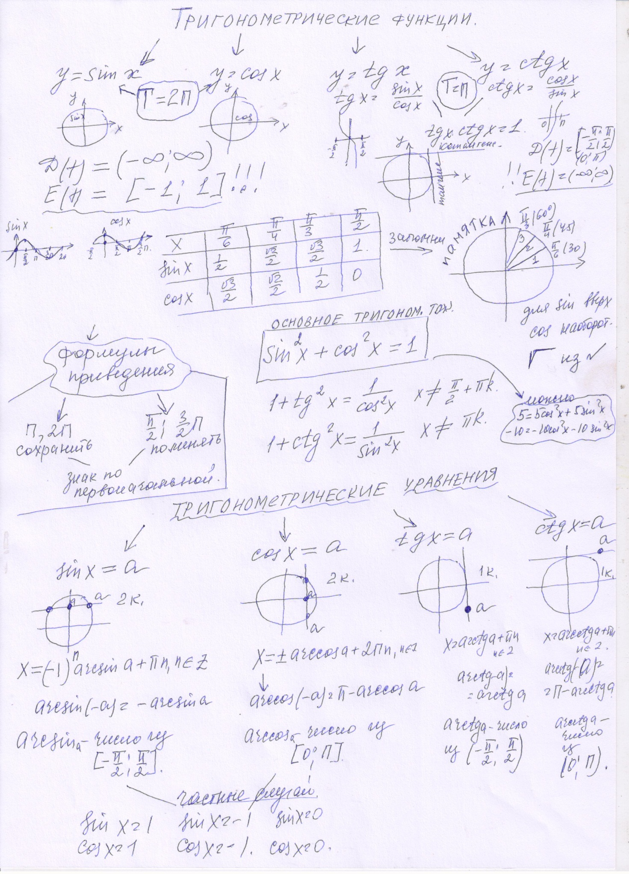

Таким образом, работа с опорными конспектами - «картами понятий» выполняет систематизирующую и наглядную функцию:
- развивают креативное мышление;
-обеспечивают раскрытие и понятие темы;
-упрощают и ускоряют процесс подготовки к урокам;
-позволяют увеличить объем изучаемого материала на уроке;
-приучают детей к графическому моделированию;
- расширяют возможность долговременной памяти и являются опорной базой для изучения нового материала;
- помогают сформировать умение опорного конспектирования учебных текстов по всем предметам

Библиографический список:
1. М.А. Пинская «Оценивание в условиях введения требований нового Федерального государственного стандарта».Москва. Педагогический университет «Первое сентября» 2013г.
2. Е.И. Шабланова «Неуспешные одаренные школьники» М., Бином,2011 год
3. Селевко Г.К. «Современные образовательные технологии». Учебное пособие.М.1998 г.
4. Заир-Бек С., И. Муштавинская «Развитие критического мышления на уроке. Пособие для учителя» М. 2004 г.
5. М.М. Поташник, М.Е.Левит «Как помочь учителю в освоении ФГОС» Педагогическое общество России, Москва, 2014 год

